
МИНИСТЕРСТВО НАУКИ И ВЫСШЕГО ОБРАЗОВАНИЯ
РОССИЙСКОЙ ФЕДЕРАЦИИ

ПЕНЗЕНСКИЙ ГОСУДАРСТВЕННЫЙ УНИВЕРСИТЕТ
ПОЛИТЕХНИЧЕСКИЙ ИНСТИТУТ
ФАКУЛЬТЕТ промышленных технологий, электроэнергетики и транспорта
Кафедра Технологии и оборудование машиностроения

ОТЧЕТ
О ПРОИЗВОДСТВЕННОЙ (ПРОЕКТНО-ТЕХНОЛОГИЧЕСКОЙ) ПРАКТИКЕ

В организации (название полное): АО «Пензтяжпромарматура»

Направление подготовки 15.03.05 Конструкторско-технологическое обеспечение машиностроительных производств

Профиль подготовки – Технология машиностроения

Квалификация (степень) выпускника – Бакалавр

Студент группы 22ММ1 Музанов С.А.

Руководитель: к.т.н., доцент Гурин П.А.

Пенза 2025
УТВЕРЖДАЮ:
Зав. кафедрой
«Технологии и оборудование машиностроения»,
д.т.н., профессор
______________ Зверовщиков А.Е.
«___» _______________2025г.

ЗАДАНИЕ

на производственную (проектно-технологическую) практику

Студенту Музанову С.А. гр. 22ММ1

Цель прохождения практики
– освоить на практике навыки в области проектирования и внедрения технологических процессов изготовления деталей и сборки изделий, собирать материалы для выполнения курсового проекта по дисциплине «Технология машиностроения»;
–осознать социальную значимость своей будущей профессии, высокую мотивацию к выполнению профессиональной деятельности;
– освоить и применять современные методы организации и управления машиностроительными производствами, обеспечивая получение изделий требуемого качества с наибольшей эффективностью.
Содержание отчета:
1 Введение с краткой исторической справкой о предприятии и его подразделениях (не более 2-х страниц).
2 Технологическая часть.
2.1 Назначение детали. Анализ конструктивных особенностей и технологичности детали.
2.2 Обоснование и подробная характеристика метода получения заготовки.
2.3 Предварительная оценка типа производства.
2.4 Анализ базового технологического процесса изготовления детали. Технико-экономические показатели процесса обработки (разряды, способ получения нормы времени).
2.5 Мероприятия по совершенствованию технологии механической обработки (обратить внимание на характерные особенности операций, выявить причины появления брака, указать пути их устранения).
2.6 Описание конструкции и принципа действия одного приспособления для механической обработки заготовок.
3 Оборудование и оснащение.
3.1 Технические данные 2-х специальных или высокопроизводительных станков.
3.2 Описание конструкции и технологии изготовления 2-х режущих инструментов (специальных).
4 Список использованных источников.
5 Приложение.
5.1 Чертежи детали и заготовки с необходимыми техническими требованиями.
5.2 Технологический процесс изготовления детали (маршрут и 2 наиболее сложные операции, оформленные соответственно на маршрутных и операционных картах) с эскизами технологических наладок.
5.3 Сборочный чертеж приспособления с техническими характеристиками и техническими требованиями.
Отчет оформляется на 45...65 страницах (по ГОСТ 2.105-95, ГОСТ 2.106-96) ф.А4

Дата выдачи задания _________ Задание выдал _________
Руководитель _________ Задание принял _________

ИНДИВИДУАЛЬНЫЙ ПЛАН
ПРОИЗВОДСТВЕННОЙ (ПРОЕКТНО-ТЕХНОЛОГИЧЕСКОЙ) ПРАКТИКИ

студента 3 курса Факультета промышленных технологий, электроэнергетики и транспорта,
кафедры Технологии и оборудование машиностроения ПГУ
Музанова Сергея Александровича
^{(фамилия, имя, отчество)}
Место прохождения практики: АО «Пензтяжпромарматура»
Сроки практики: с 20.06.2025 по 03.07.2025;
Руководитель: Гурин П.А.
^{(должность, фамилия, инициалы)}
Дата  (период) | Содержание планируемой работы | Отметка руководителя выполнении
с 20.06.2025 по 03.07.2025 | Прохождение инструктажа по технике безопасности. Получение задания на практику.
с 20.06.2025 по 03.07.2025 | Ознакомление с историей предприятия. Ознакомительная экскурсия по цехам предприятия.
с 20.06.2025 по 03.07.2025 | Изучение методов получения заготовок, технологического оборудования, оснастки, средств механизации и автоматизации, методов и средств технического контроля, используемых на предприятии
с 20.06.2025 по 03.07.2025 | Анализ действующих на предприятии технологических процессов изготовления деталей, режущего инструмента, сборки изделий
с 20.06.2025 по 03.07.2025 | Изучение системы технологической подготовки производства
с 20.06.2025 по 03.07.2025 | Приобретение навыков проектирования современных технологичных процессов изготовления деталей, инструментов, сборки и технического контроля
с 20.06.2025 по 03.07.2025 | Оформление отчета с приложением технической документации и отзыва руководителя практики от предприятия, заверенного печатью.

ДНЕВНИК
ПРОИЗВОДСТВЕННОЙ (ПРОЕКТНО-ТЕХНОЛОГИЧЕСКОЙ) ПРАКТИКИ

студента3 курса Факультета промышленных технологий, электроэнергетики и транспорта,
кафедры Технологии и оборудование машиностроения ПГУ
Музанова Сергея Александровича

Место прохождения практики: АО «Пензтяжпромарматура»
Сроки практики: с 20.06.2025 по 03.07.2025;
Руководитель практики в организации
начальник отдела кадров Комина И.И.

Дата (период) | Содержание проведенной работы | Отметка руководителя от предприятия о выполнении
с 20.06.2025 по 03.07.2025 | Прохождение инструктажа по технике безопасности. Получение задания на практику.
с 20.06.2025 по 03.07.2025 | Организационная встреча. Изучение структуры машиностроительного предприятия.
с 20.06.2025 по 03.07.2025 | Экскурсия по цехам основного машиностроительного производства.
с 20.06.2025 по 03.07.2025 | Производственный состав машиностроительного производства
с 20.06.2025 по 03.07.2025 | Заготовительное производство в машиностроении. Технологические методы производства заготовок
с 20.06.2025 по 03.07.2025 | Технология литейного производства
с 20.06.2025 по 03.07.2025 | Технологические процессы обработки пластическим деформированием
с 20.06.2025 по 03.07.2025 | Технология механической обработки лезвийным и абразивным инструментом
с 20.06.2025 по 03.07.2025 | Сборка изделий основного производства
с 20.06.2025 по 03.07.2025 | Оформление отчета с приложением технической документации и отзыва руководителя практики от предприятия, заверенного печатью.
ПЛАН-ГРАФИК
практики
«Согласовано»
Руководитель практики от кафедры «ТОМ» ПГУ
доцент. кафедры ТОМ
(должность)
Гурин П.А.
(ФИО, подпись)

«Согласовано»
Руководитель практики от
АО «Пензтяжпромарматура»
(название организации)
начальник отдела кадров
(должность)
Комина И.И. .
(ФИО, подпись, печать)

Пензенский государственный университет

План (график) проведения производственной (проектно-технологической) практики студентов 3 курса направления подготовки 15.03.05 Конструкторско-технологическое обеспечение машиностроительных производств профиля подготовки «Технология машиностроения» в АО «Пензтяжпромарматура»

С 20.06.2025 по 03.07.2025. Количество студентов: 1

№ | Раздел (этап) практики | Вид деятельности студентов на практике
1 | Выдача задания. Производственный инструктаж, инструктаж по технике безопасности, ознакомление с графиком прохождения практики. | Прохождение инструктажа по технике безопасности. Получение задания на практику.
2 | История предприятия. Номенклатура и продукция предприятия ее роль и значение. | Ознакомление с историей предприятия. Ознакомительная экскурсия по цехам предприятия.
3 | Технологический процесс изготовления изделия. Оборудование, режущий и вспомогательный инструмент. Средства технологического оснащения и механизации или автоматизации технологического процесса. | Изучение технологической и чертежно-конструкторской документации. Подбор технологической и чертежно-конструкторской документации для отчета. Разработка предложений по совершенствованию базовой технологии, конструкций инструментов и средств технологического оснащения.
4 | Системы технологической подготовки производства | Изучение системы технологической подготовки производства
5 | Навыки проектирования современных технологичных процессов изготовления деталей, инструментов, сборки и технического контроля | Приобретение навыков проектирования современных технологичных процессов изготовления деталей, инструментов, сборки и технического контроля
6 | Содержание отчета по практике. Организация приема и оценки по практике. | Оформление отчета с приложением технической документации и отзыва руководителя практики от предприятия, заверенного печатью.

Пензенский государственный университет
Политехнический институт
Факультета промышленных технологий, электроэнергетики и транспорта
Кафедра Технологии и оборудование машиностроения

Отзыв руководителя

о прохождении производственной (проектно-технологической) практики

Студента Музанова Сергея Александровича
3 курса, факультета промышленных технологий, электроэнергетики и транспорта. Отчет на тему: «практика на АО «Пензтяжпромарматура»»

№ п/п | Критерии оценки | Макс. кол-во баллов | Оценка научного  руководителя  (по 5-балльной шкале)
1. | Наличие индивидуального задания от организации - места производственной практики, стиль изложения и качество содержания в соответствии с поставленной целью, корректность в сборе, анализе и интерпретации представляемых практических данных | 70 баллов
2. | Степень личного участия студента в представляемом отчете о производственной практике, соответствие отчета требованиям к оформлению, объему и структуре отчета | 20 баллов
3. | Своевременность получения задания и сдачи готового отчета | 10 баллов
 | ИТОГОВАЯ ОЦЕНКА*
Комментарии к оценкам:
________________________________________________________________________________________________________________________________________________________________________________________________________________________________________________

Руководитель _____________ /подпись/ ______________________________________________
(Расшифровка подписи: Ф.И.О., ученая степень, звание, кафедра (место работы)

Дата «26» июня 2025г.
ОТЗЫВ

о производственной (проектно-технологической) практике студента 3 курса
ФГБОУ ВО «Пензенский государственный университет»
Музанова Сергея Александровича

В период с 20 июня по 3 июля 2025 года проходил учебную практику (проектно-технологическую) на предприятии АО «Пензтяжпромарматура» по программе практики, утвержденной образовательным учреждением.
Во время прохождения практики студент выполнил все указанные в индивидуальном задании виды работ в соответствие с графиком в полном объеме без замечаний. Во время прохождения практики зарекомендовал себя как грамотный, ответственный и пунктуальный сотрудник. При выполнении задач проявлял заинтересованность и активность.
По итогам прохождения практики студент Музанов Сергей Александрович заслуживает оценки отлично

Руководитель практики: Комина И.И. начальник отдела кадров

______________ МП
Содержание
Введение…....………………………………………………………………..9
1. История и виды выпускаемой продукции АО «ПТПА» ………………10
2. Анализ конструктивных особенностей и технологичности детали ....14
3. Методы получения заготовки…………………………………………..17
4. Предварительная оценка типа производства……………………………20
5. Анализ базового технологического процесса………………………….23
6. Мероприятия по совершенствованию технологии
механической обработки………………………………………………...25
7. Описание технологической оснастки …………………..………………26
8. Технические данные станков…………………………………………..
9. Описание инструментов, используемых при изготовлении детали…..
Заключение………………………………………………………………….34
Списки использованных источников литературы……………………..…35
Приложения………………………………………………………………….36
Приложение А………………………………………………………………..36
Введение
Учебная проектно-технологическая практика практика – это вид учебной работы, основным содержанием которого является выполнение практических, учебных, учебно-исследовательских, научно-исследовательских, производственных, творческих заданий на предприятиях, в организациях или учреждениях, соответствующих будущей профессиональной деятельности обучающихся.
Практическая подготовка направлена на приобретение профессиональных умений и навыков, опыта практической работы по направлению подготовки, освоение всех видов профессиональной деятельности и реализуется в рамках основных образовательных программ высшего образования.
Цель прохождения практики: закрепление и углубление теоретической подготовки студента, приобретение им практических навыков и компетенций в профессиональной деятельности сферы образования, а также формирование профессионального мастерства.
Задачи ознакомительной практики:
- ознакомиться с историей и видами выпускаемой продукции предприятия;
- ознакомиться с производственными подразделениями предприятия;
- изучить структуры базового технологического процесса;
- проследить полный путь создания детали на основе технологического процесса;
- ознакомиться с оборудованием, используемым на предприятии для создания изделий.
1. История и виды выпускаемой продукции АО «ПТПА»

АО «ПТПА» (рисунок 1) стояло у истоков развития арматурной отрасли в России: многие изделия в стране были разработаны и впервые выпущены именно на заводе «Пензтяжпромарматура».
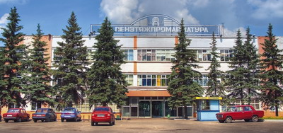
Рисунок 1 – Главная проходная АО «ПТПА»
В послевоенные годы в городе Пенза, как и во всей стране, начинается подъем отрасли машиностроения. 26 сентября 1949 года в министерстве машиностроения и приборостроения СССР был создан приказ о создании в Пензе второго арматурного завода. В августе 1951 года начинается строение первого цеха. Второй арматурный завод временно располагается на территории компрессорного завода.
На одном пролете с четырьмя токарными и двумя карусельными станками началось изготовление пензенской арматуры. Первая продукция предприятия были чугунные оборотные клапаны и стальные задвижки диметром 800 и 1000 мм. В 1954 году был сдан в эксплуатацию первый блок цехов общей площадью 5800 квадратных метров
В 1958 году на территории завода впервые в Пензенской области была проведена опытная плавка стали. С этого момента на предприятии действует литейное производство.
В 1961 году производство мелкой арматуры было полностью передано на первый арматурный завод. Таким образом предприятие получило название «Тяжпромарматура».
Различные виды арматуры были впервые изготовлены именно на «Пензтяжпромаматура». Так в 1962 году на предприятии был изготовлен первый в СССР шаровый кран (рисунок 2). Он был диаметром 400 мм, рассчитанный на давление 64 атм. Представлял он собой конструкцию с верхним разъемом и приводом. Этот кран прошел успешные испытания на Щукинской газоперерабатывающей станции в Тульской области.
В 1968 году была разработана первая шиберная задвижка диаметром 700 мм и давлением 64 атм. (рисунок 3). Также на «ПТПА» впервые в СССР в 60-е годы начинается освоение титановой арматуры.
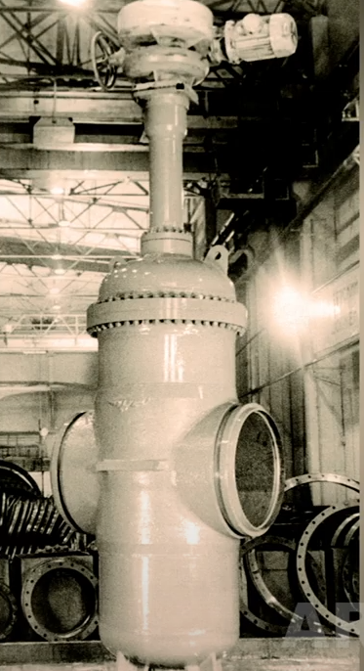
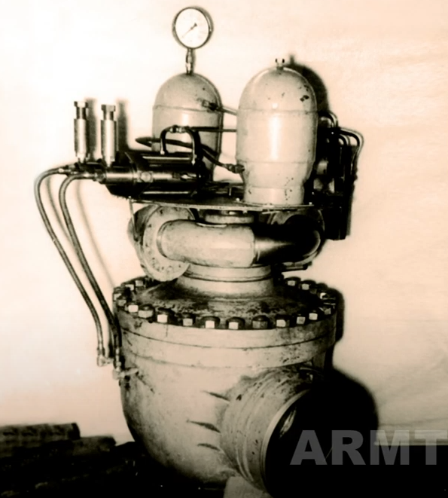

Рисунок 3 – Первая шиберная задвижка, АО «ПТПА»
Рисунок 2 – Первый в СССР шаровый кран, произведенный на предприятии АО «ПТПА»

В 1972 году завод был преобразован в крупное производственное объединение. Кроме предприятия «Тяжпомарматура» на правах головного предприятия сюда вошли первый арматурный завод, пензенский филиал центрального конструкторского бюро арматуростроения со своей производственной базой и технологической оснасткой и литейный комплекс завода «Пензмаш», который в будущем стал предприятием «Машсталь».
В 1982 году завод был занесен на всесоюзную доску почета в ВДНХ. В этом же году начинается серийное освоение шаровых кранов на предприятии.
В 80-е годы идет активная поставка арматур для атомных станций. К концу 80-ых готов коллектив заводчан был награжден медалями за помощь в строительстве Балаковской атомной станции.
В начале 90-ых годов было принято решение о приватизации завода. В 1993 году этот процесс завершился созданием АО «ПТПА». В 90-е годы, несмотря на сложные времена, предприятие выстояло и даже провело работу по получению международного сертификата. Так в 1996 году был получен первый международный сертификат, который подтверждает соответствие системе менеджмента и качества международному стандарту.
Новый этап истории завода начинается в 2002 году, когда на собрании акционеров генеральным директором был выбран А.А. Чернышов. Современное оборудование, модернизация технологий, глобальное обновление номенклатурной линейки, освоение новой техники, крупная социальная программа обустройства территории – вот как мы видим завод сейчас спустя 60 лет непрерывного развития.

2. Анализ конструктивных особенностей и технологичности изделия

На предприятии АО «ПТПА» производится трубопроводная арматура различных видов: краны, задвижки, затворы, заглушки, клапаны, приводные устройства и прочее. Одним из наиболее распространённых видов продукции являются задвижки.
Самыми обширными классами задвижек, производимых на АО «ПТПА» являются: клиновые и шиберные. На проектно-технологической практике АО «ПТПА» было рассмотрено изделие: «Задвижка шиберная с выдвижным шпинделем» (рисунок 4).
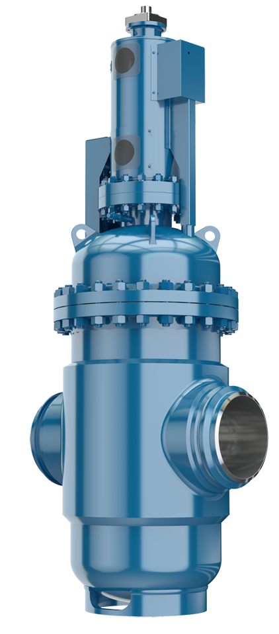
Рисунок 4 – Шиберная задвижка с выдвижным шпинделем

Шиберная задвижка позволяет полностью или частично перекрывать поток жидкости или газа, а также регулировать его скорость движения. Данный вид задвижек используется для вязких и загрязненных сред. Принципиальная отличительная особенность шиберной задвижки от клиновой – конструкция запорного элемента.
На предприятии АО «ПТПА» шиберные задвижки выпускаются со следующими параметрами проходов: от DN100 до DN1200.
В качестве базовой детали была выбрана «Крестовина» (рисунок 5). Чертеж детали «Крестовина» представлен в приложении А.
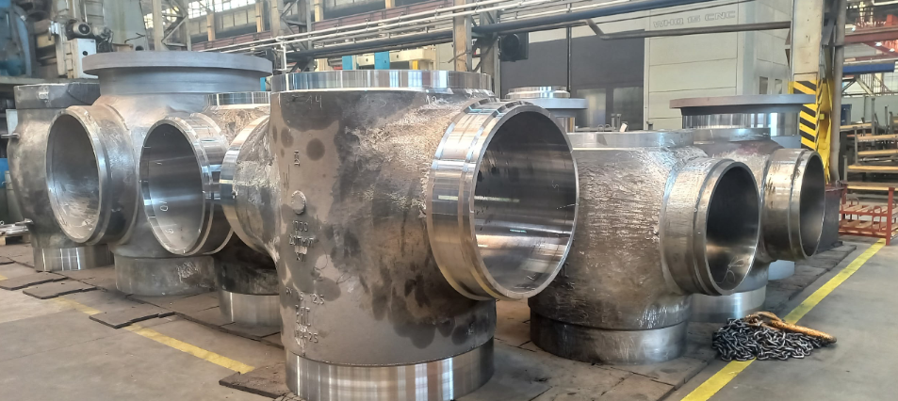
Рисунок 5 – Деталь «Крестовина» для шиберной задвижки
Деталь «Крестовина» принадлежит к корпусной группе изделий шиберной задвижки.
Согласно рисунку 5, верхние и нижние концы детали служат для крепления других элементов задвижки: низ: днище с опорой и бобышкой; верх – для приварки фланца к которому присоединяется крышка, в которую базируется шпиндель.
К технологическим особенностям детали можно отнести: достаточно высокие точности изготовления (9 квалитет для диаметра 291), разнообразие проточек, пазов и лысок, разнообразие формы и отклонения поверхностей (отклонения от соосности, симметричности), нестандартная геометрия.

3. Методы получения заготовки

Деталь «Крестовина» имеет достаточно не стандартную геометрическую форму, а также большие габариты: 390х660х350 (для DN 200). Эти параметры являются ключевыми при выборе заготовки на изделие.
При описанных ранее параметрах данную деталь невозможно изготовить из листа или круга, поскольку прокат такой большой толщины (диаметра) не выпускается.
«Крестовину» изготавливают двумя методами на производстве: штамповкой или литьем.
Корпуса задвижек до DN 300 изготавливаются при помощи штамповки. Свыше DN 300 крестовину изготавливают при помощи литья.
Такое разнообразие заготовок обусловлено габаритами изделия. Задвижки большого прохода уже невозможно или слишком дорого изготавливать литьем. Маленькие корпуса выгоднее и надежнее изготавливать штамповкой. На рисунке 6 показана заготовка крестовины, выполненная при помощи штамповки, после предварительной механической обработки.
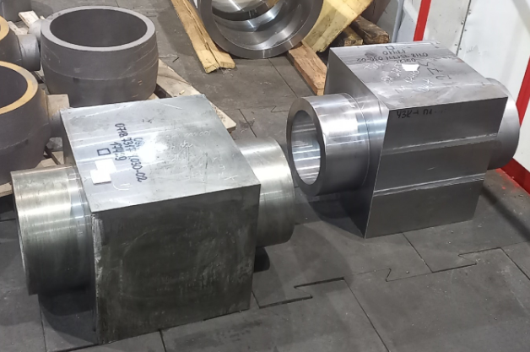
Рисунок 6 – Заготовка для крестовины
Крестовины, изготовленные при помощи штамповки, делаются из материалов: 09Г2С, LCB, А350, LF2.
Крестовины, изготовленные при помощи литья, делаются из материалов: 20ГЛ, 20ГМЛ, LCC.

4. Предварительная оценка типа производства

Предварительную оценку типа производства проводят на начальной стадии проектирования технологического процесса. Для этого используют различные методы, которые позволяют определить тип производства по ориентировочным данным.
Некоторые методы предварительной оценки типа производства:
- По массе деталей. На основе статистических данных по изделиям машиностроения выделяют типы производства в зависимости от количества изготавливаемых за год деталей определённой массы.
- По коэффициенту закрепления операций (Кз.о.). Это отношение числа всех технологических операций, выполняемых в течение определённого периода, к числу рабочих мест. Значение Кз.о. характеризует степень специализации рабочих мест и определяет тип производства.
Определение типа производства по массе деталей:
Масса крестовины для DN200 составляет 166,9 кг. Согласно данным отчета выпуска продукции АО «ПТПА» программа выпуска этих изделий составляет приблизительно 40 штук в год. Согласно таблице 1 тип производства получается мелкосерийный.
Таблица 1 – Параметры для определения типа производства по массе
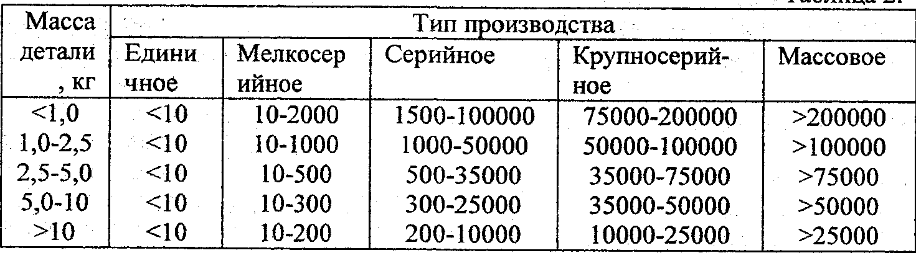
Определение типа производства по КЗО:
КЗО рассчитывается по формуле:
$Кзо=\frac{m}{s}$, где
m – количество операций, прописанных в тех. процессе;
S- количество рабочих мест.
Согласно этому полчаем:
$Кзо=\frac{m}{s}=\frac{7}{3}=2,33$,.
Согласно таблице 2 получаем тип производства – крупносерийный
Таблица 2 – «Расшифровка типа производства»
Тип производства | КЗО
Массовый | 1
Крупносерийный | 1<КЗО<10
Среднесерийный | 10<КЗО<20
Мало серийный | 20<КЗО<40
Единичный | КЗО>40

5. Анализ базового технологического процесса.

После создания чертежа изделия, создаётся технологическая документация, которая показывает полный маршрут создания спроектированной детали по чертежу. Технологический процесс детали «Крестовина» показан в приложении Б.
Начинается все с заготовительного производства, когда заготовка (отливка или штамповка), прибывает на предприятие. Первым делом производится контроль отливки или поковки на наличие поверхностных дефектов согласно заводской технологической инструкции, в которой прописаны – какие дефекты не допускаются. Чертеж поковки показан на рисунке 7.
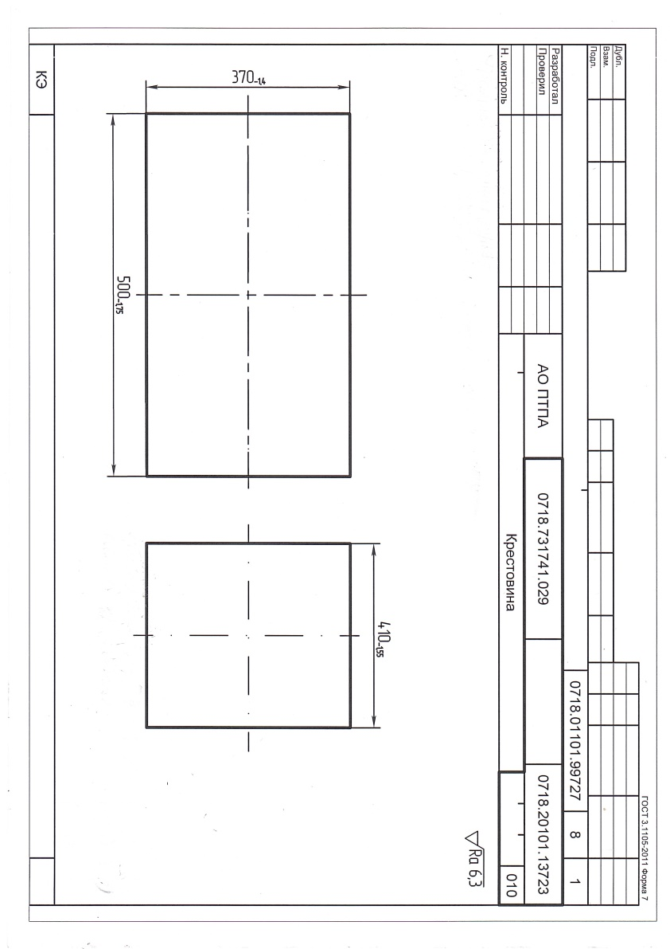
Рисунок 7 – Чертеж заготовки
После проверки изделие перемещается на механический участок для фрезерной обработки.
Первая механическая операция производится на многооперационном станке с ЧПУ модели TREVISAN DS300/70C (рисунок 8).
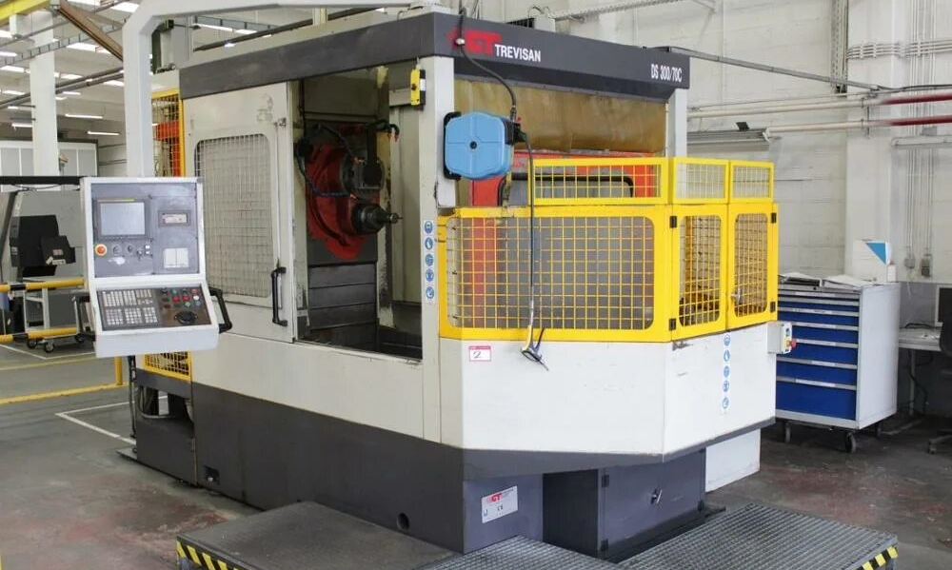
Рисунок 8 – Многооперационный станок с ЧПУ модели TREVISAN DS300/70C
Отличительной особенностью данного станка является его многофункциональность: способность сочетать в себе различного рода операции: точение, сверление, фрезерование. Имеет систему автоматической замены инструментов и станцию хранения с 40 инструментальными позициями.
На данной операции производится формирование кромок под углом 55 градусов, согласно эскизу (рисунок 9).
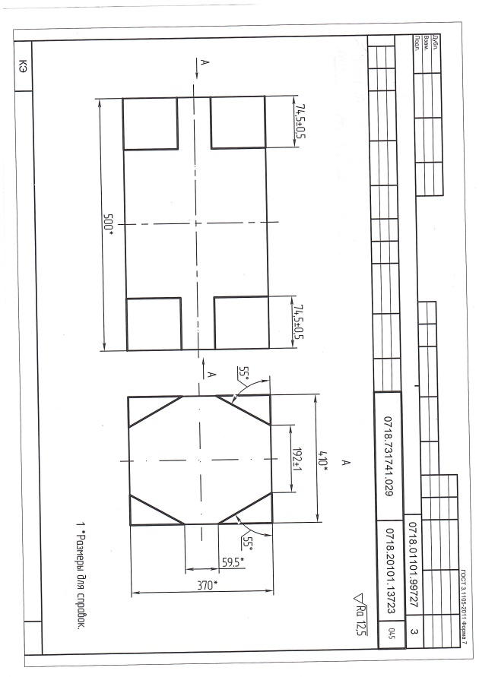
Рисунок 9 – Эскиз первой операции механообработки изделия
После контроля, заготовка передается на следующую операцию – токарно-карусельную. Станок: SKIQ-12 CNC (рисунок 10).
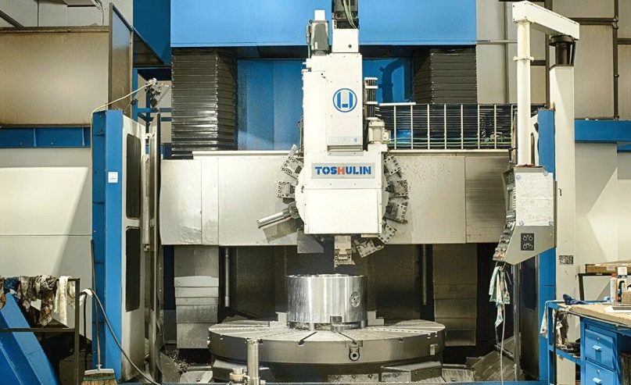
Рисунок 10 – Токарный карусельный станок с ЧПУ модели «SKIQ-12 CNC»
На данном этапе технологического процесса происходит протачивание боковых поверхностей до диаметров 255 согласно эскизу, показанному на рисунке 11.
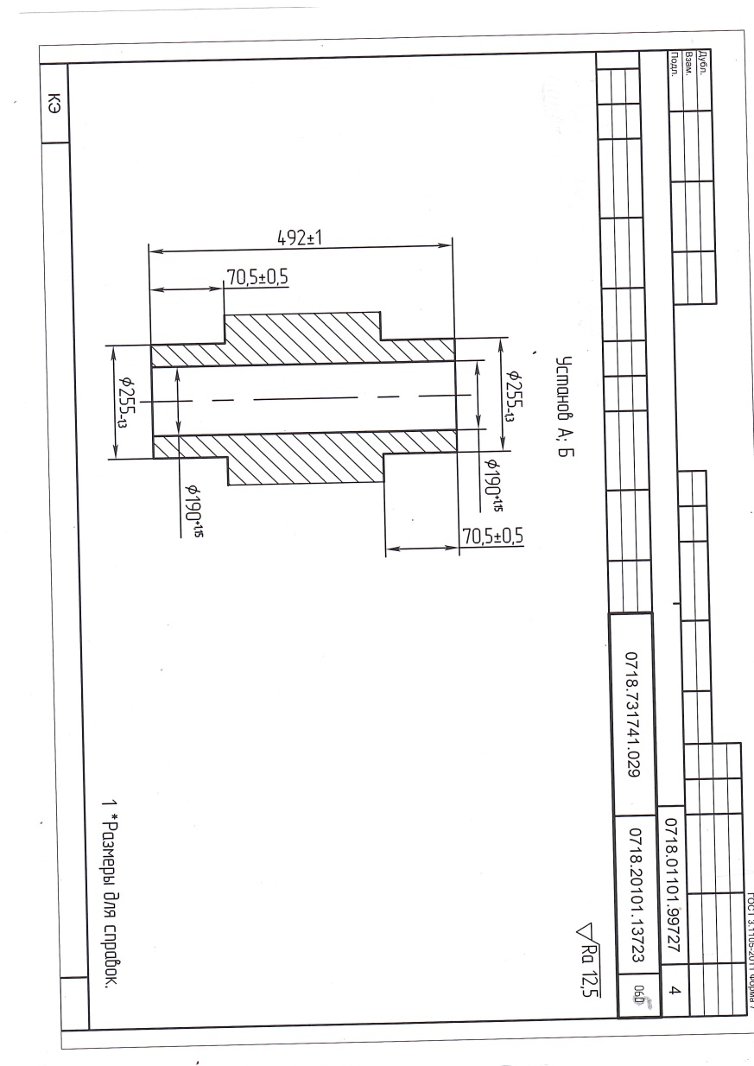
Рисунок 11 – Эскиз токарно-карусельной обработки

Формирование поверхностей происходит в 2 установа. Для выдерживания параметра соосности, указанному в чертеже, используется специальное приспособление «Центровик» (рисунок 12).
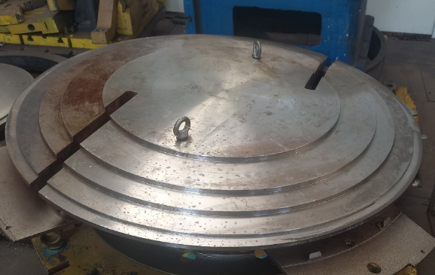
Рисунок 12 – Центровик для соблюдения соосности
После этого на этом же станке обрабатывают противоположные грани, согласно эскизу, показанному на рисунке 13. Для соблюдения требования соосности на этой операции также применяется центровик, а операция выполняется в 2 установа.
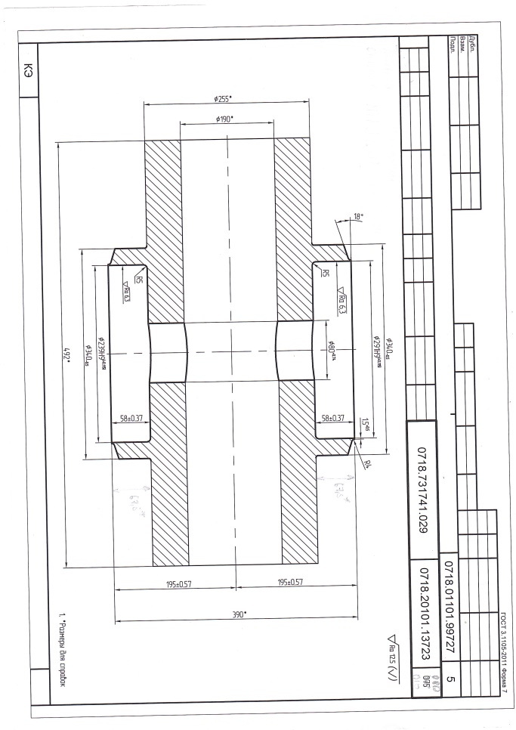
Рисунок 14 – Третья операция механической обработки согласно МК
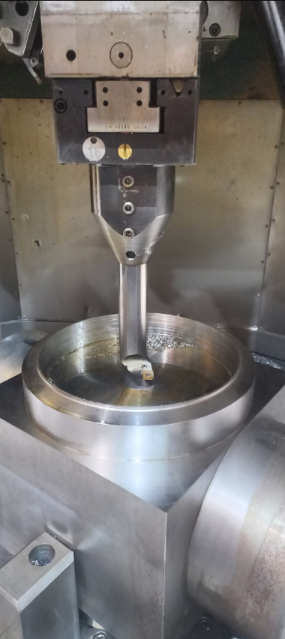
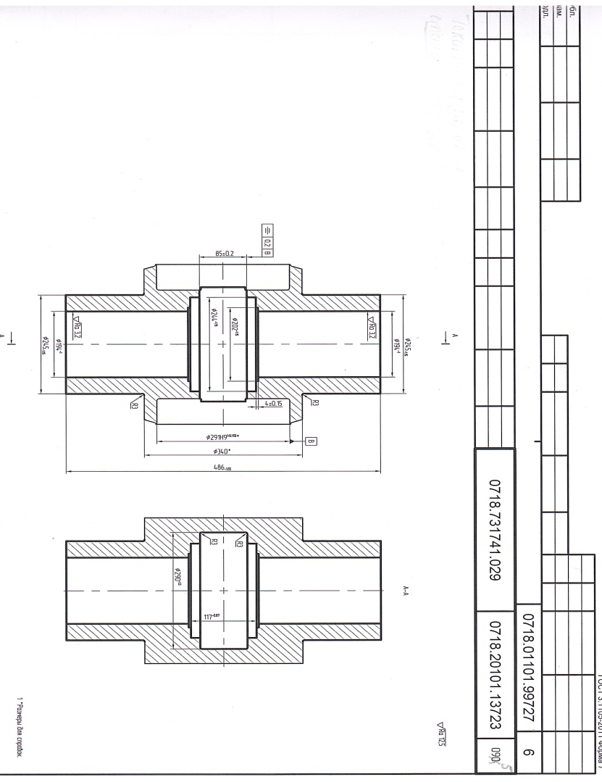
Следующая механическая операция происходит на этом же токарно-карусельном станке. Заготовка базируется на другую плоскость, устанавливается специальная удлинённая резцедержка (рисунок 15) для внутреннего растачивания (рисунок 16).
Рисунок 16 – Эскиз четвертой механической операции технологического процесса

Рисунок 15 – Применение специальной резцедержки

Затем заготовку передают обратно на многофункциональный фрезерно-расточной станок мод. TREVISAN DS300/70C. На данном этапе происходит фрезеровка поверхностей, согласно эскизу, показанному на рисунке 17.
На пятой операции механической обработки используется специальное оборудования для зажима заготовки (рисунок 18). Обработка производиться в два установа, для соблюдения требования соосности и симметричности в приспособление также интегрирован центровик. Особенность приспособления заключается в том, что оно является универсальным: его можно использовать для зажима заготовок различных диаметров и габаритов.

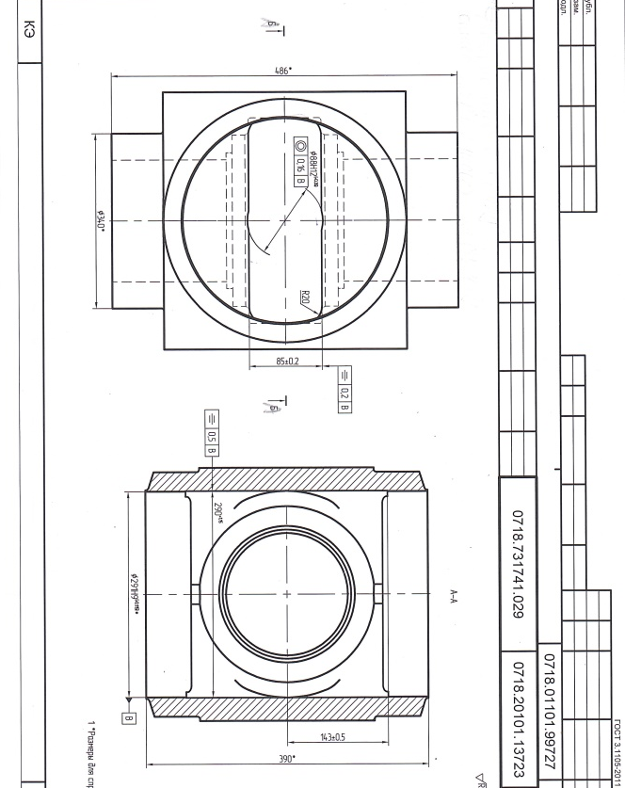
Рисунок 17 – Эскиз пятой механической операции
После необходимого контроля, деталь снова помещают во фрезерный станок мод. «SKIQ-12 CNC», где происходит финальная обработка, согласно эскизу, показанному на рисунке 19.
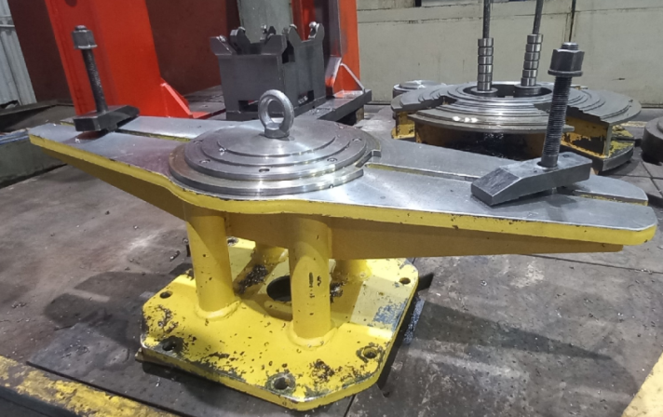
Рисунок 18 – Приспособление для зажима детали
Для зажима заготовки используется приспособление, показанное на рисунке 18.
После финальной обработки и контроля (рисунок 20), изделие переходит на сварочный участок, для приварки к верхним и нижним частям соответственно фланца и днища

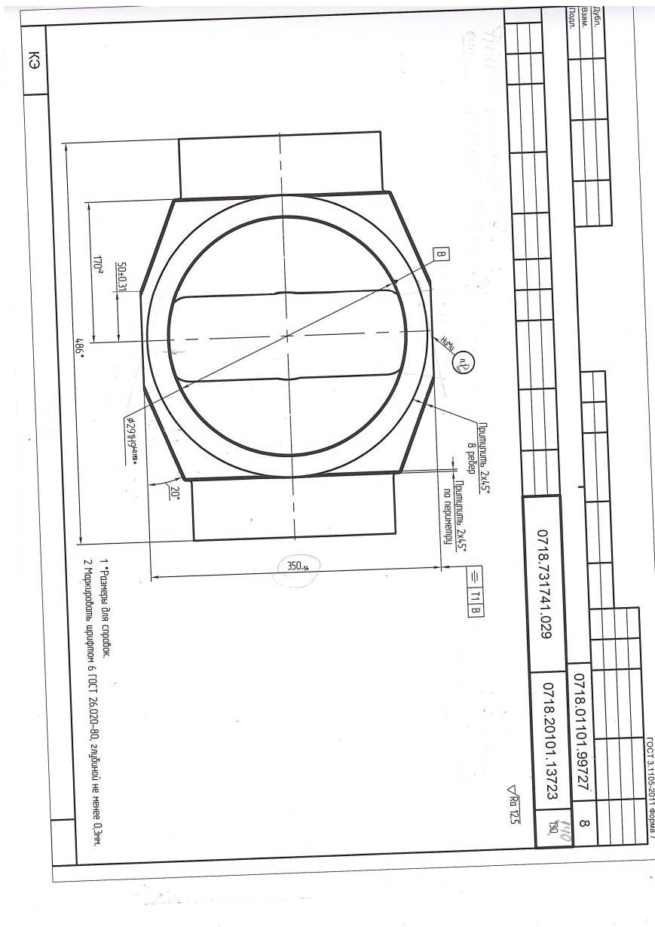
Рисунок 19 – Финальный этап механической обработки
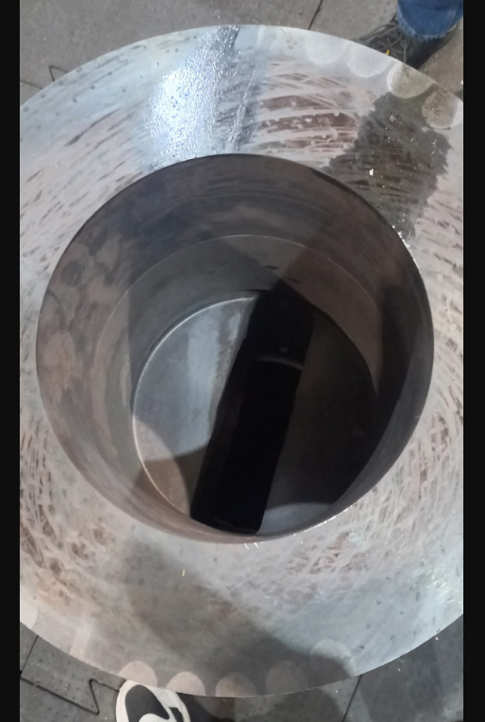
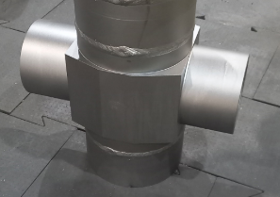

Рисунок 20 – Готовая деталь

6. Мероприятия по совершенствованию технологии механической обработки

На предприятии АО «ПТПА» постоянно происходит доработка технологического процесса, исходя из предпочтений различных служб завода. Например, для заготовки «Крестовина» имеется несколько вариаций чертежей заготовок для штамповки и литья. Заготовка может прийти отлитая вместе с фланцами, или с предварительной механической обработкой и контролем УЗК. Для каждого вида заготовки уже полностью проработан и отлажен технологический процесс.
Еще одним не мало важным мероприятием по усовершенствованию технологии механической обработки является проектирования нестандартного оборудования по требованию производства для повышения качества продукции и облегчения работы персонала. К нестандартному оборудованию относятся: различные нестандартные или доработанные мерительные инструменты, усовершенствованный режущий инструмент, собственные резцедержки, патроны и прочее. На рисунке 21 представлен чертеж доработанной резцедержки для токарно-обрабатывающего центра с ЧПУ.
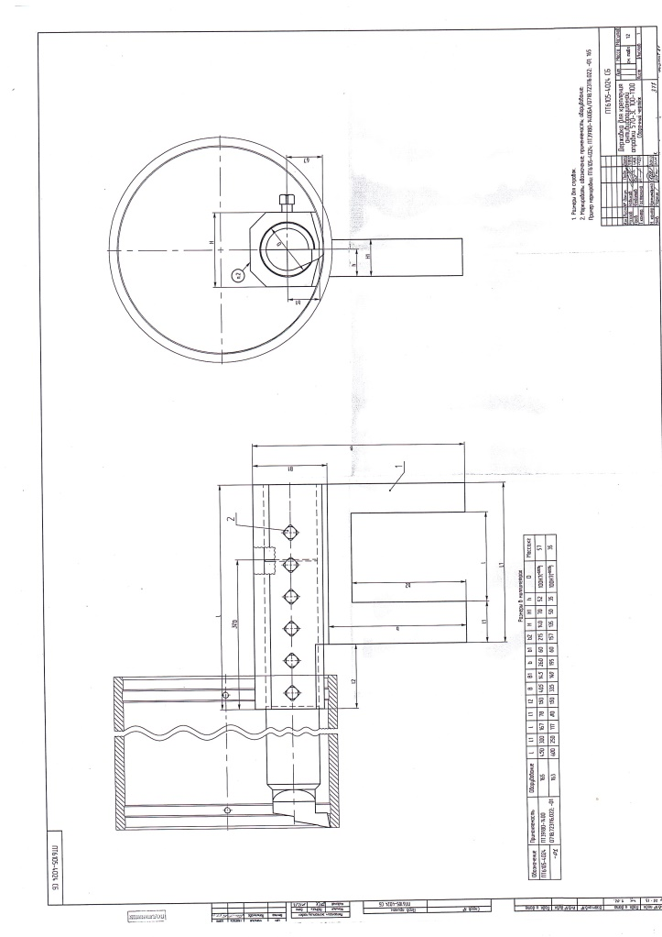
Рисунок 21 – Нестандартная резцедержка
Помимо этого предприятие АО «ПТПА» имеет собственные внутризаводские стандарты для изготовления режущих инструментов. Имеет свой собственный каталог-справочник по назначению режимов резания. Эти документы основаны на основе реальных производственных ситуаций, расчетов, что позволяет исключить какие-либо внештатные ситуации.
На предприятии АО «ПТПА» имеются инструкции для каждой службы завода. В этих инструкциях четко расписаны обязанности работников, нормы времени выполнения работ (конструкторской, технологической, расчетной, механической и прочее), нормы и правила оценки заготовок, оборудования и прочее. Такой четкий уструктурированный подход позволяет исключить внештатные ситуации абсолютно во всех сферах деятельности предприятия.
Не мало важным мероприятием является мобильная и грамотно построенная база данных, основанная на базе T-Flex Docs (рисунок 22).
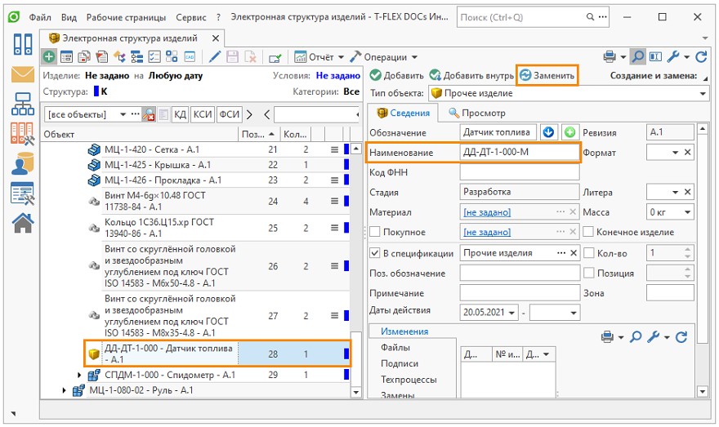
Рисунок 22 – база данных T-Flex Docs
Данная БД позволяет просмотреть все данные изделия: 3Д модели детали. Соответствующий чертеж детали, карты контроля материалов, сварных швов, просмотреть интересующий технологический процесс на изготовления детали, карты эскизов, режимы резания, чертежи заготовок и многое другое. Отличительной особенностью данной БД является простой интерфейс и базовый принцип управления, доступный для понимания.

7. Описание технологической оснастки

Для изготовления детали «Крестовина» используются различные приспособления и технологические оснастки.
Приспособлением является многоступенчатый центровик (рисунок 23), который позволяет базировать деталь таким образом, чтобы соблюдалось требование соосности.
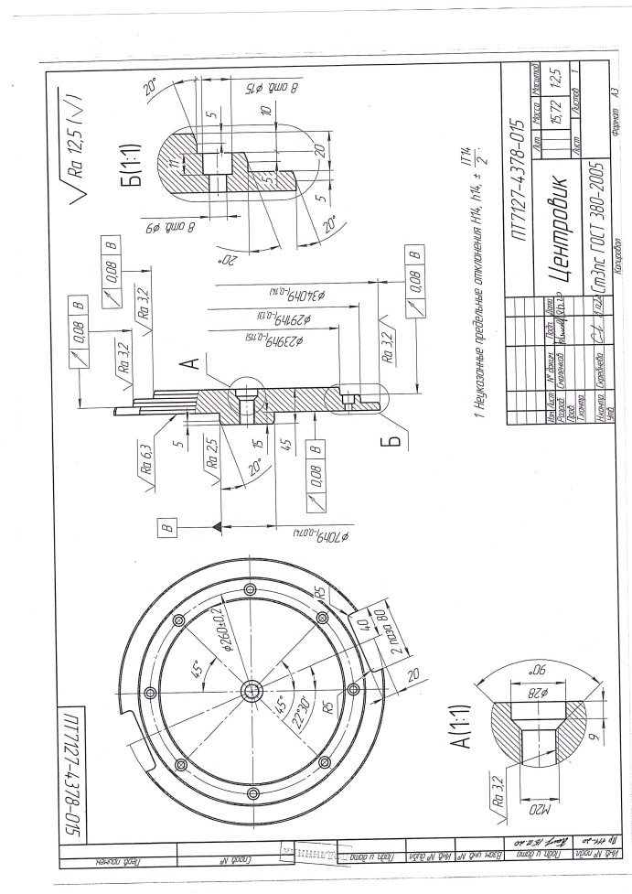
Рисунок 23 – Чертеж центровика
Конструктивно центовик имеет форму тела вращения. Ступенчатая форма позволяет центрировать отверстия разного диаметра. Центральное отверстие предназначено для ввинчивания рым-болта для дальнейшей переноски и базирования. Отверстия по диаметру, а также отфрезерованные пазы предназначены для базирования центровика в приспособление или станок.
Для контроля и изготовления детали используются специальные зажимные приспособления. Приспособление, показанное на рисунке 24 служит для УЗК поковки детали.
Технологическая оснастка, показанная на рисунке 25 является составным: состоит и ранее описанного центровика и корпуса с зажимным приспособлением. Это устройство служит для зажатия детали при фрезерной обработке на двух технологических операциях.
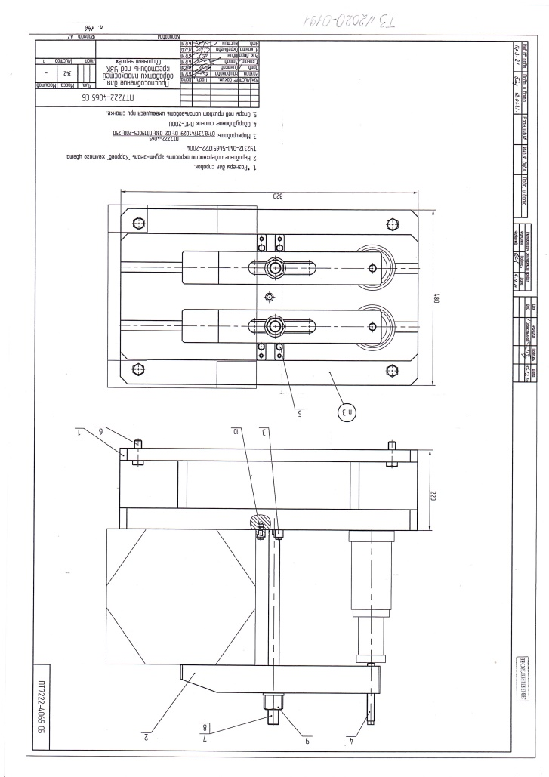
Рисунок 24 – Приспособление для УЗК поковки детали
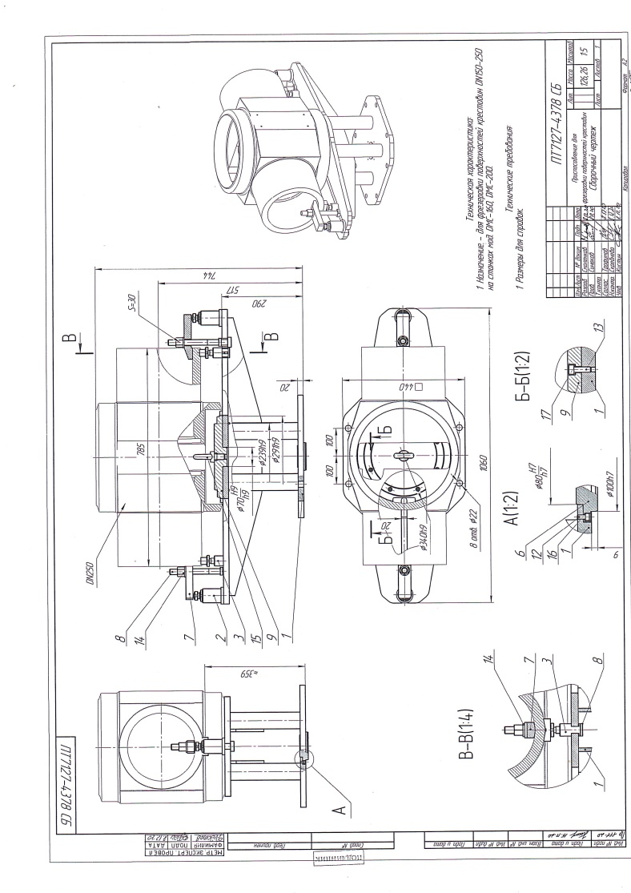
Рисунок 25 – Технологическая оснастка для фрезерных операций
8. Технические данные станков

Для изготовления детали «Крестовина» используются преимущественно 2 станка: TREVISAN DS300/70C; SKIQ-12 CNC. Также допускается использование станка аналога TREVISAN DS300/200C при необходимости.
Станок TREVISAN DS300/70C (рисунок 8) – обрабатывающий центр с ЧПУ, предназначенный для обработки как неподвижных, так и вращающихся заготовок. Станок подходит для серийного производства сложных деталей, сочетая точность токарных операций с возможностями многоосевой фрезеровки.
Основные характеристики станка:
- Перемещение по осям: X — 680 мм, Y — 520 мм, Z — 600 мм.
- Максимальный диаметр обработки: 350 мм.
- Мощность фрезерного шпинделя: 18 кВт.
- Частота вращения шпинделя: 2800 об/мин.
- Точность позиционирования: ±0,02 мм по осям X, Y, Z, U.
- Паллетная система: 2 паллеты, размер — 600×600 мм.
- Максимальная нагрузка на паллету: 900 кг.
- Ёмкость инструментального магазина: 46 позиций.
- Габаритные размеры: 600×600×600 мм.
- Вес: 900 кг.
Станок Trevisan DS300/70C может оснащаться, например:
- системой лазерной настройки инструмента;
- датчиками контроля заготовки;
- системой «Телесервис» для удалённого контроля состояния станка.
- Контроллер: FANUC 31B или 31i-A с поддержкой 8 осей (включая U- и B-оси)
- Скорость шпинделя: до 2800–3000 об/мин.
- Максимальный диаметр точения: 13.8" (350 мм).
- Диаметр шпинделя: 5.1" (130 мм).
- Контурная головка: диаметр 11.8" (300 мм), ход 1.2" (30 мм)
- Охлаждение: подача СОЖ через шпиндель под давлением 10 бар.
- Гидравлика: система Rexroth с зажимным усилием до 900 кг.
- Автоматизация: двухпозиционная паллетная система, задняя разгрузка стружки.
В инструментальном магазине возможна установка дополнительных план-суппортов для загрузки во фрезерный шпиндель.
Станок модели SKIQ-12 CNC (рисунок 10) – вертикальный токарно-карусельный станок с числовым программным управлением (CNC), выпускаемый чешской компанией TOS. Предназначен для обработки крупногабаритных деталей в машиностроении, энергетике и других отраслях. Станок отличается высокой точностью и универсальностью, подходит для серийного и единичного производства. При модернизации может оснащаться современными системами ЧПУ и электрооборудованием.
Основные характеристики:
- Максимальный диаметр обрабатываемой детали: 1400 мм.
- Диаметр планшайбы: 1250 мм.
- Максимальная высота заготовки: 1900 мм.
- Максимальная масса заготовки: 8000 кг.
- Пределы чисел оборотов: 2–400 мин-1.
- Мощность электродвигателя: 40 кВт.
- Количество инструментов в магазине: 15.
- Потребляемая мощность: 100 кВА.
- Вес станка: 25 200 кг.
9. Описание инструментов, используемых при изготовлении детали

Для изготовления детали используются разные виды инструментов.
Для токарно-карусельных операций используется державка PCLNL 404S 19 (рисунок 26).
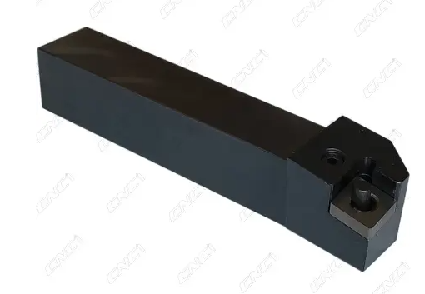
Рисунок 26 – Державка, используемая для наружного точения
Для этой державки применяют пластину CNMM 190612-GH NC3030 фирмы «Korloy» (рисунок 27)
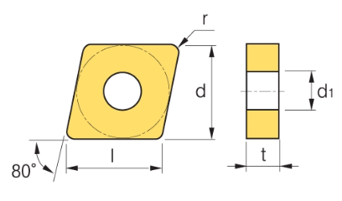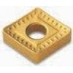
Рисунок 27 – Пластина, применяемая для наружного точения
Для фрезерной обработки используется фреза: R390-11 ТЗ 08М-РМ GC4230 (рисунок 28); R331.32-125Q32FM100(120) (рисунок 29).
Также на производстве имеется различное вспомогательное оборудование, такое как: очки, щетка, печатки, ветошь обтирочная и другое.
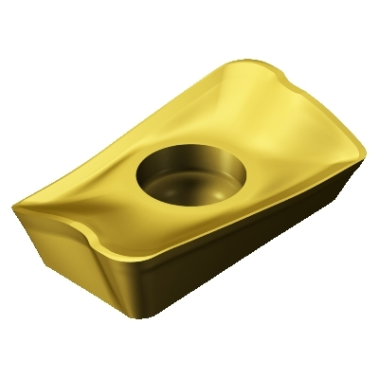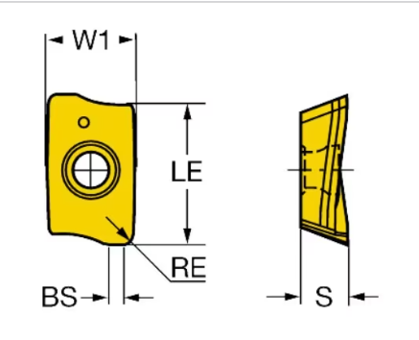
Рисунок 28 – Сменная пластина для фрезерной обработки мод. R390-11 ТЗ 08М-РМ GC4230
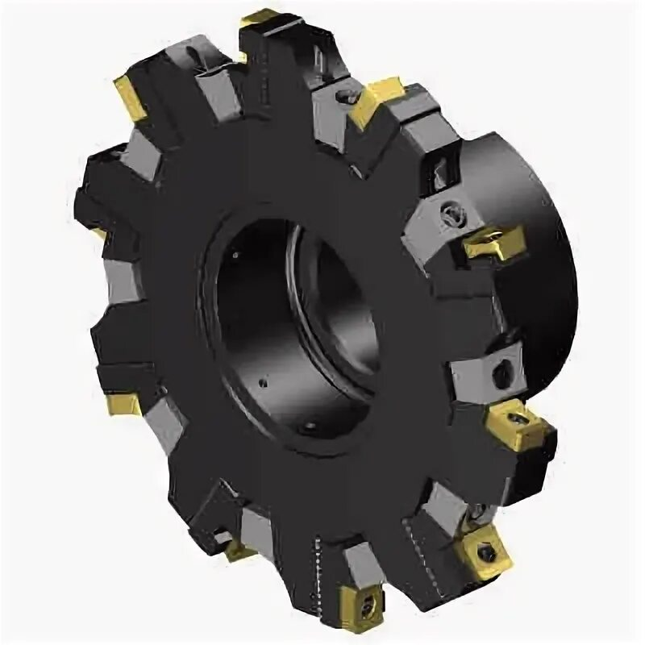
Рисунок 29 – Фреза для обработки поверхностей крестовины

Заключение

В результате прохождения учебной проектно-технологической практики на АО «ПТПА» я ознакомился с историей предприятия, выпускаемой им продукции, изучил процесс проектирования детали в конструкторском бюро, процесс изготовления технологической карты и эскизов, изучил полный цикл создания детали «Крестовина» согласно технологической карте изделия.

Списки используемых источников литературы
- [Электронный ресурс] URL: https://npp-rubin.ru/ (дата обращения: 25.06.25)
- [Электронный ресурс] URL: https://dzen.ru/a/Y_3ejyCGcVQwwAeg (дата обращения: 25.06.25)
- [Электронный ресурс] URL: https://npp-rubin.ru/catalog/all/ (дата обращения: 26.06.25)
- [Электронный ресурс] URL: https://www.aviaport.ru/aviafirms/3183/ (дата обращения 27.06.25)

Приложения
Приложение А – Чертеж детали «Крестовина»
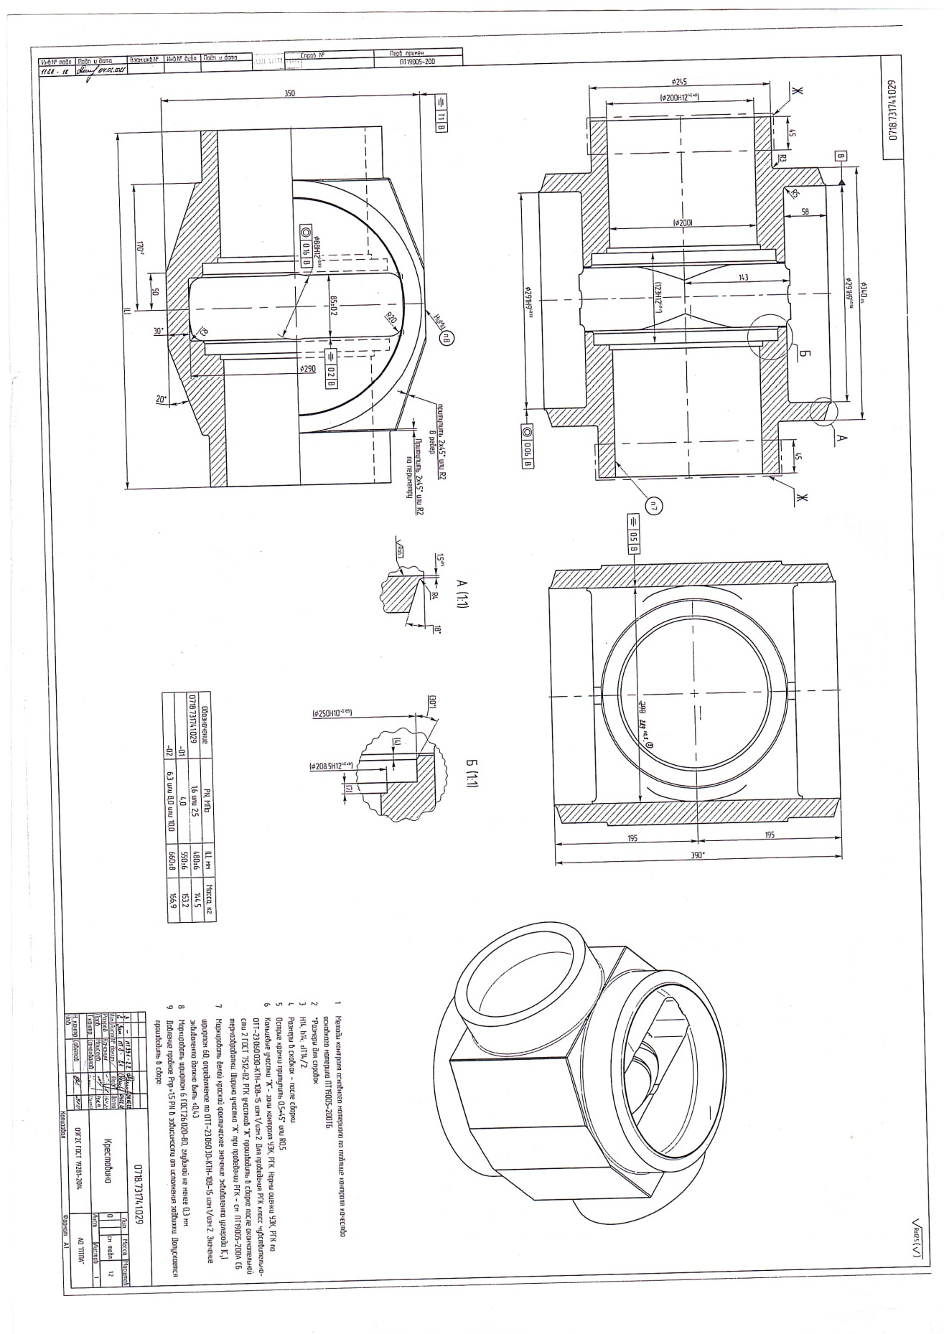
Приложение Б – Технологическая карта (первые 7 листов)

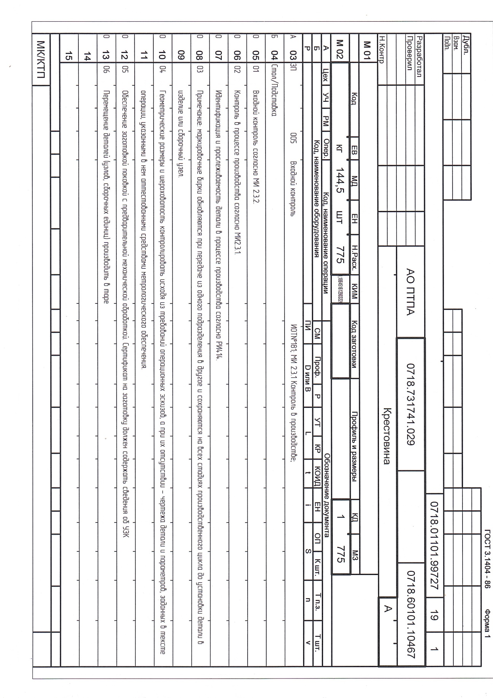
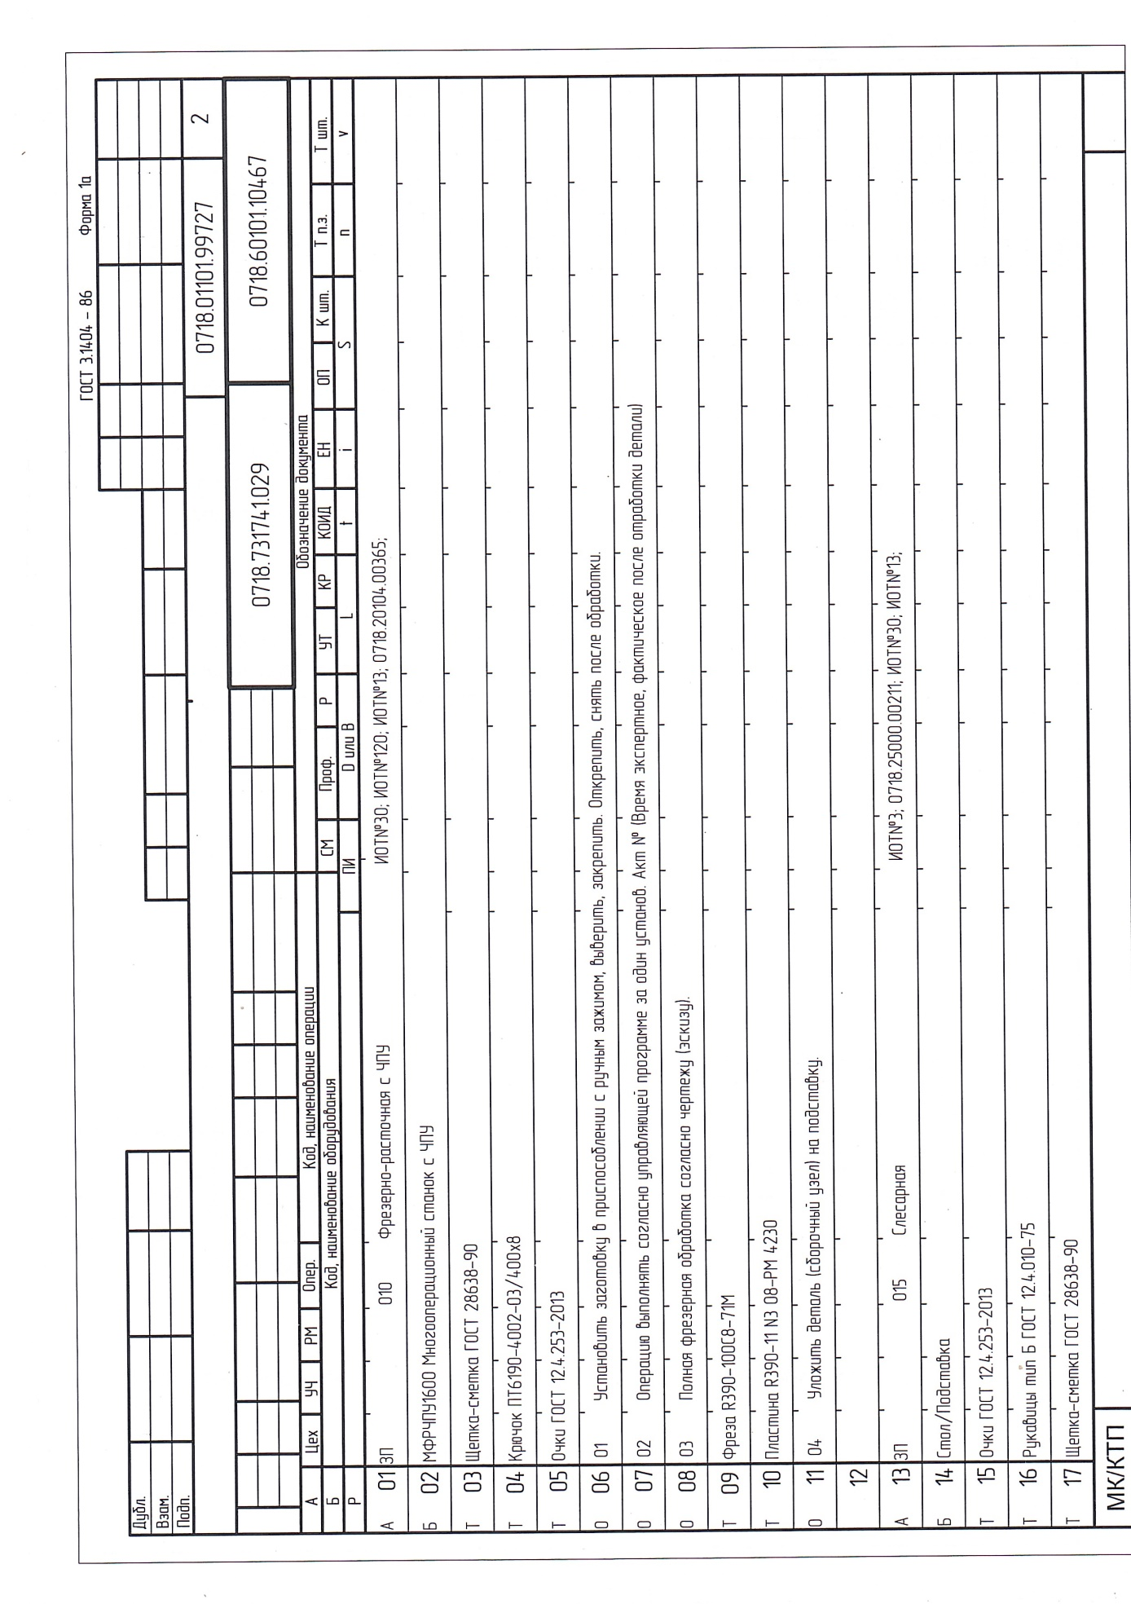

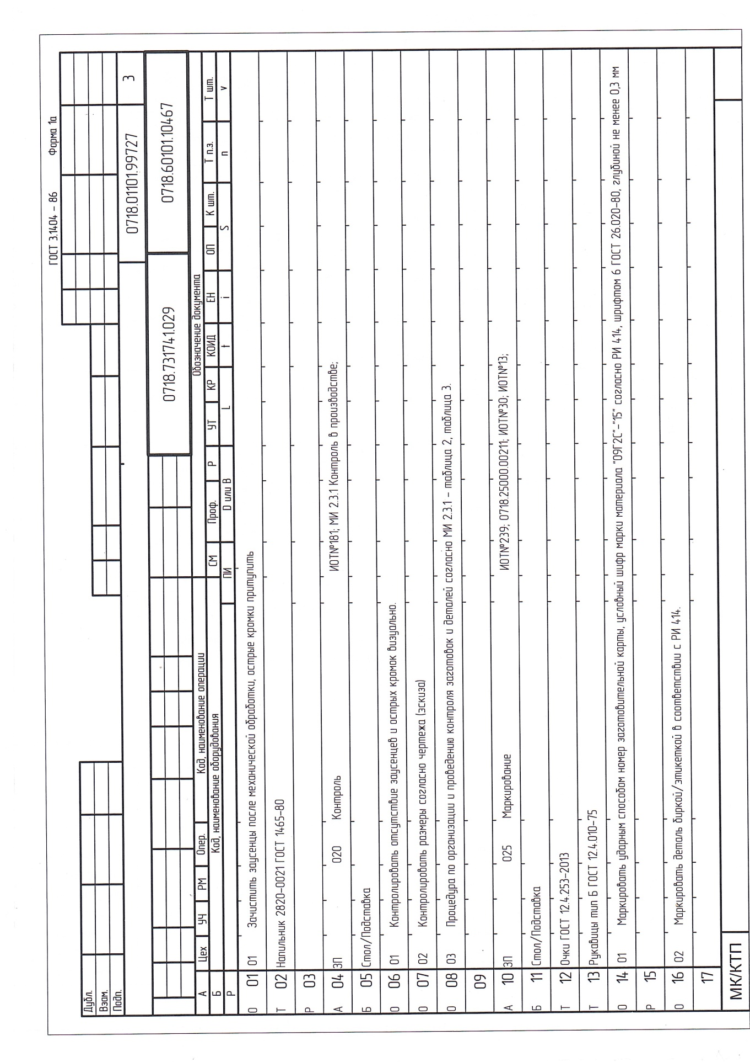

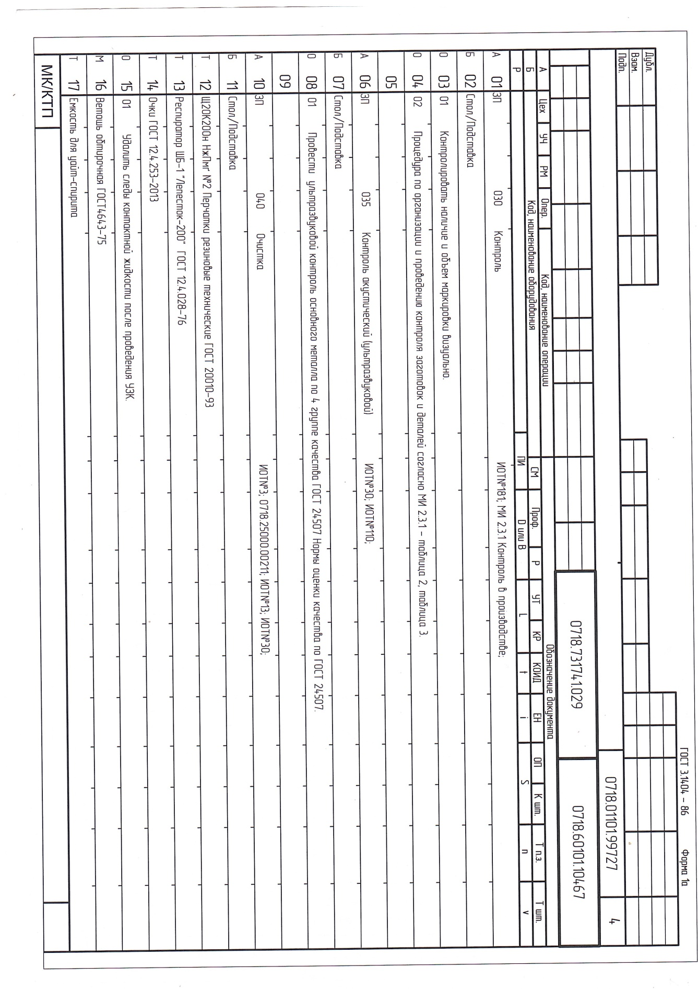

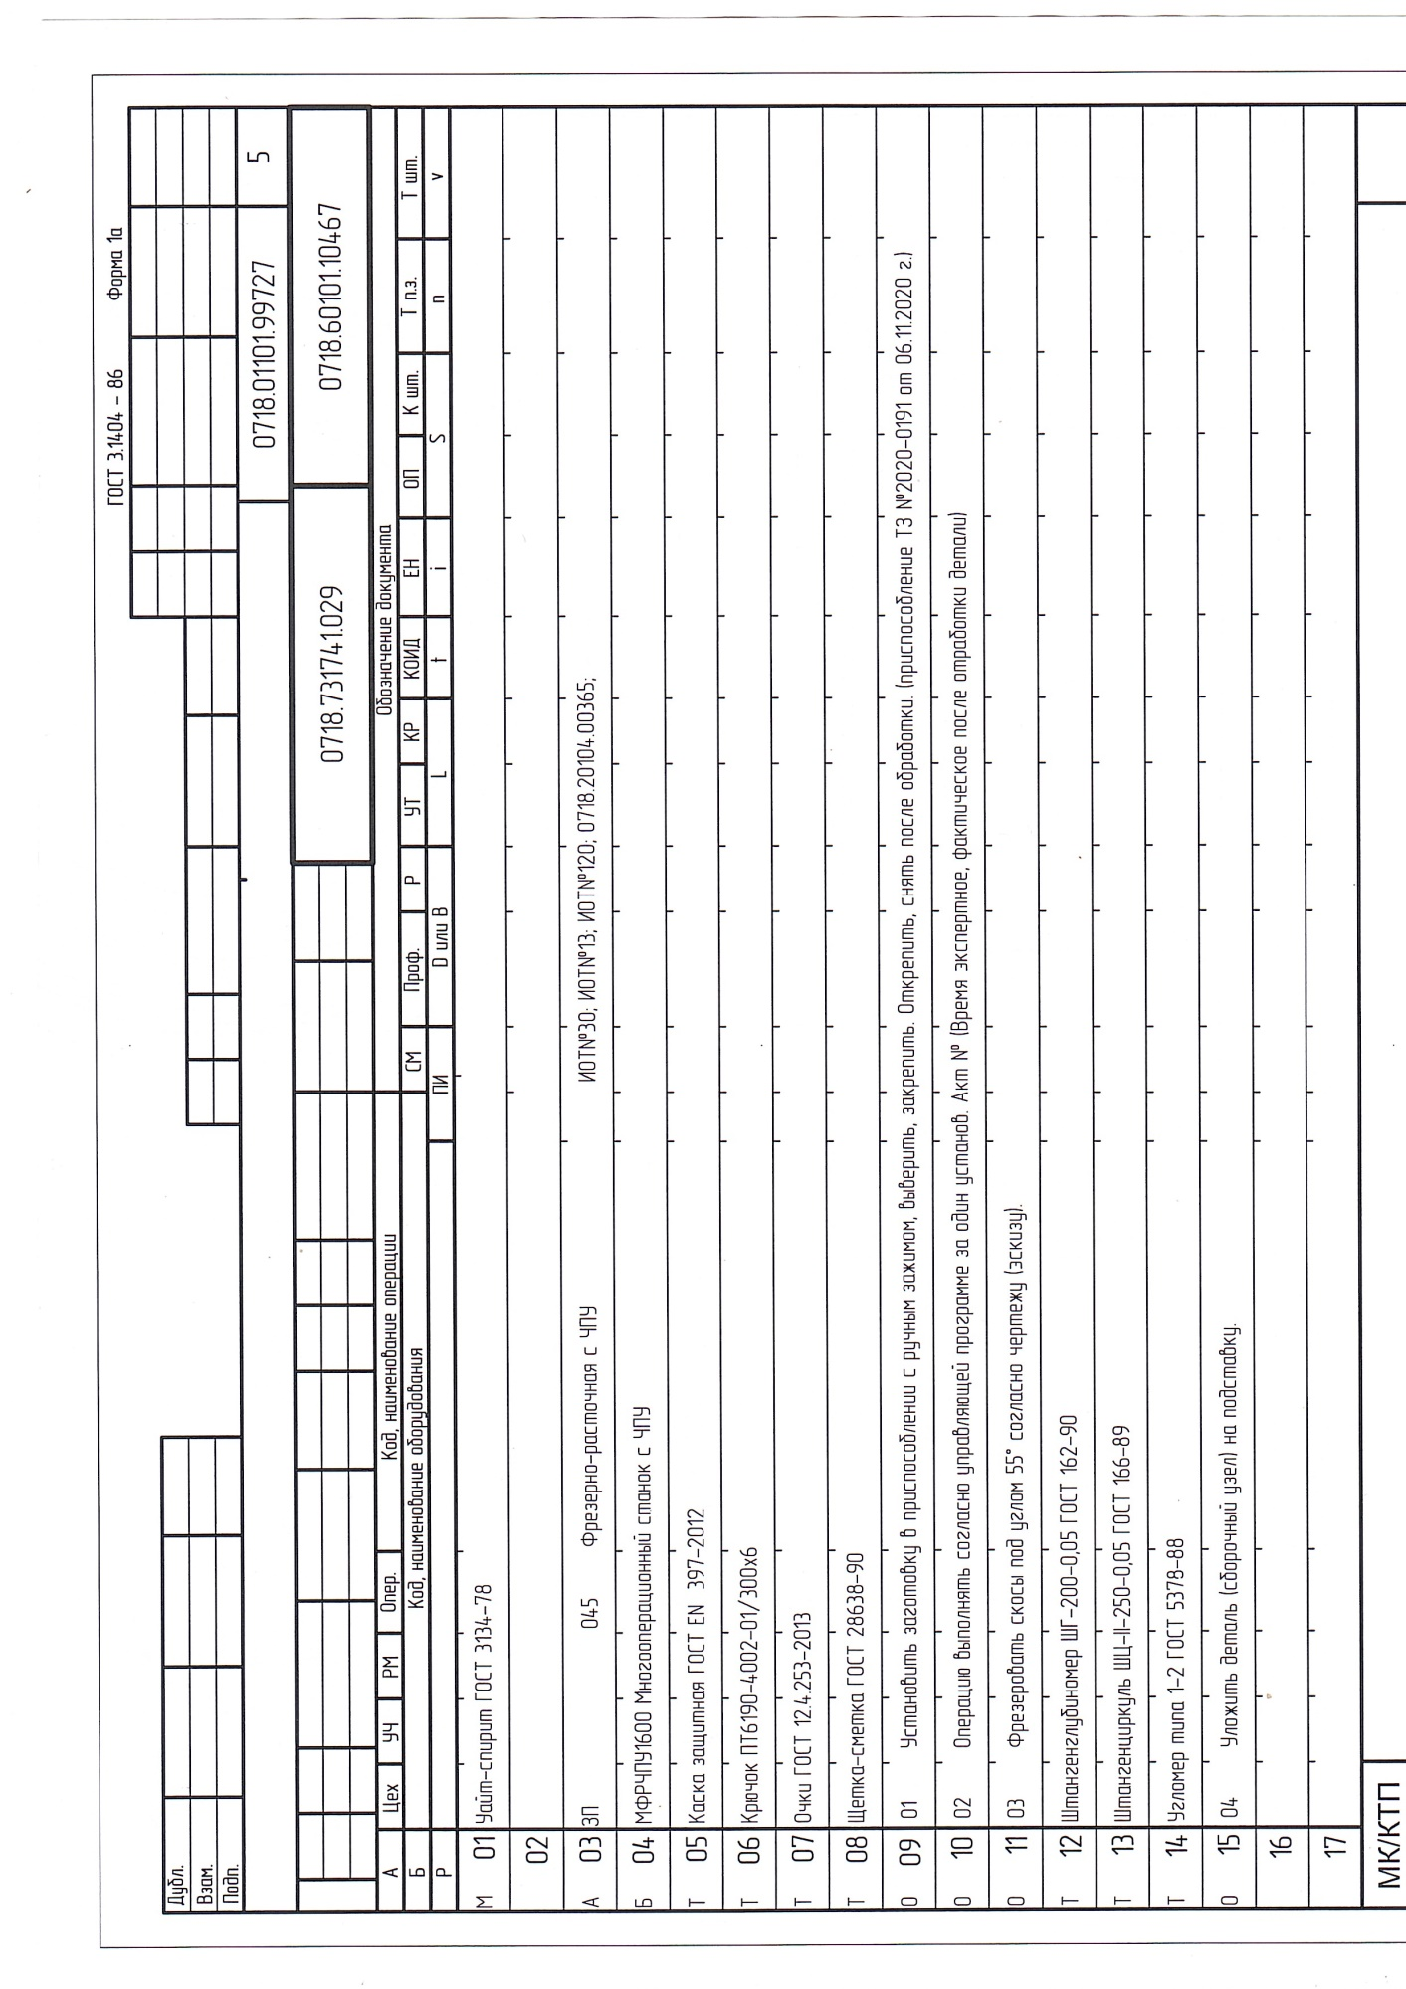
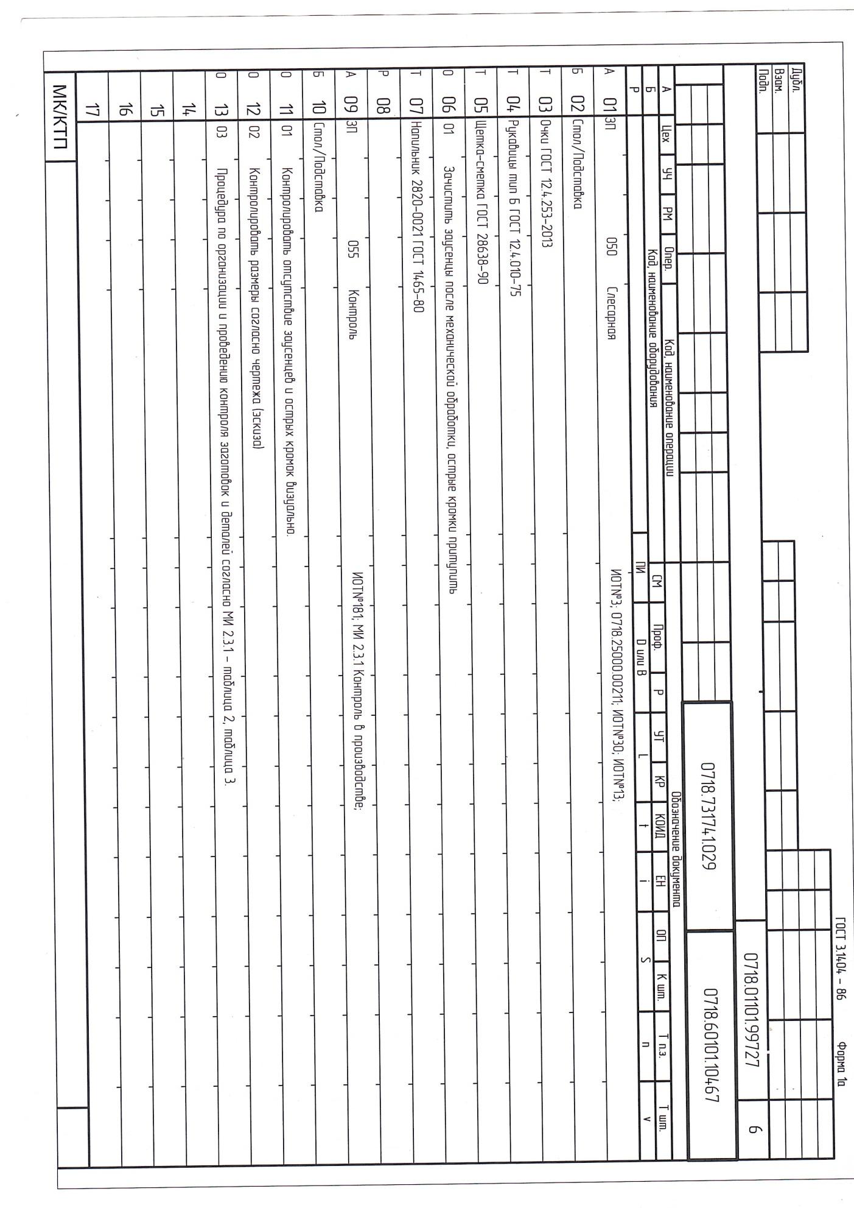
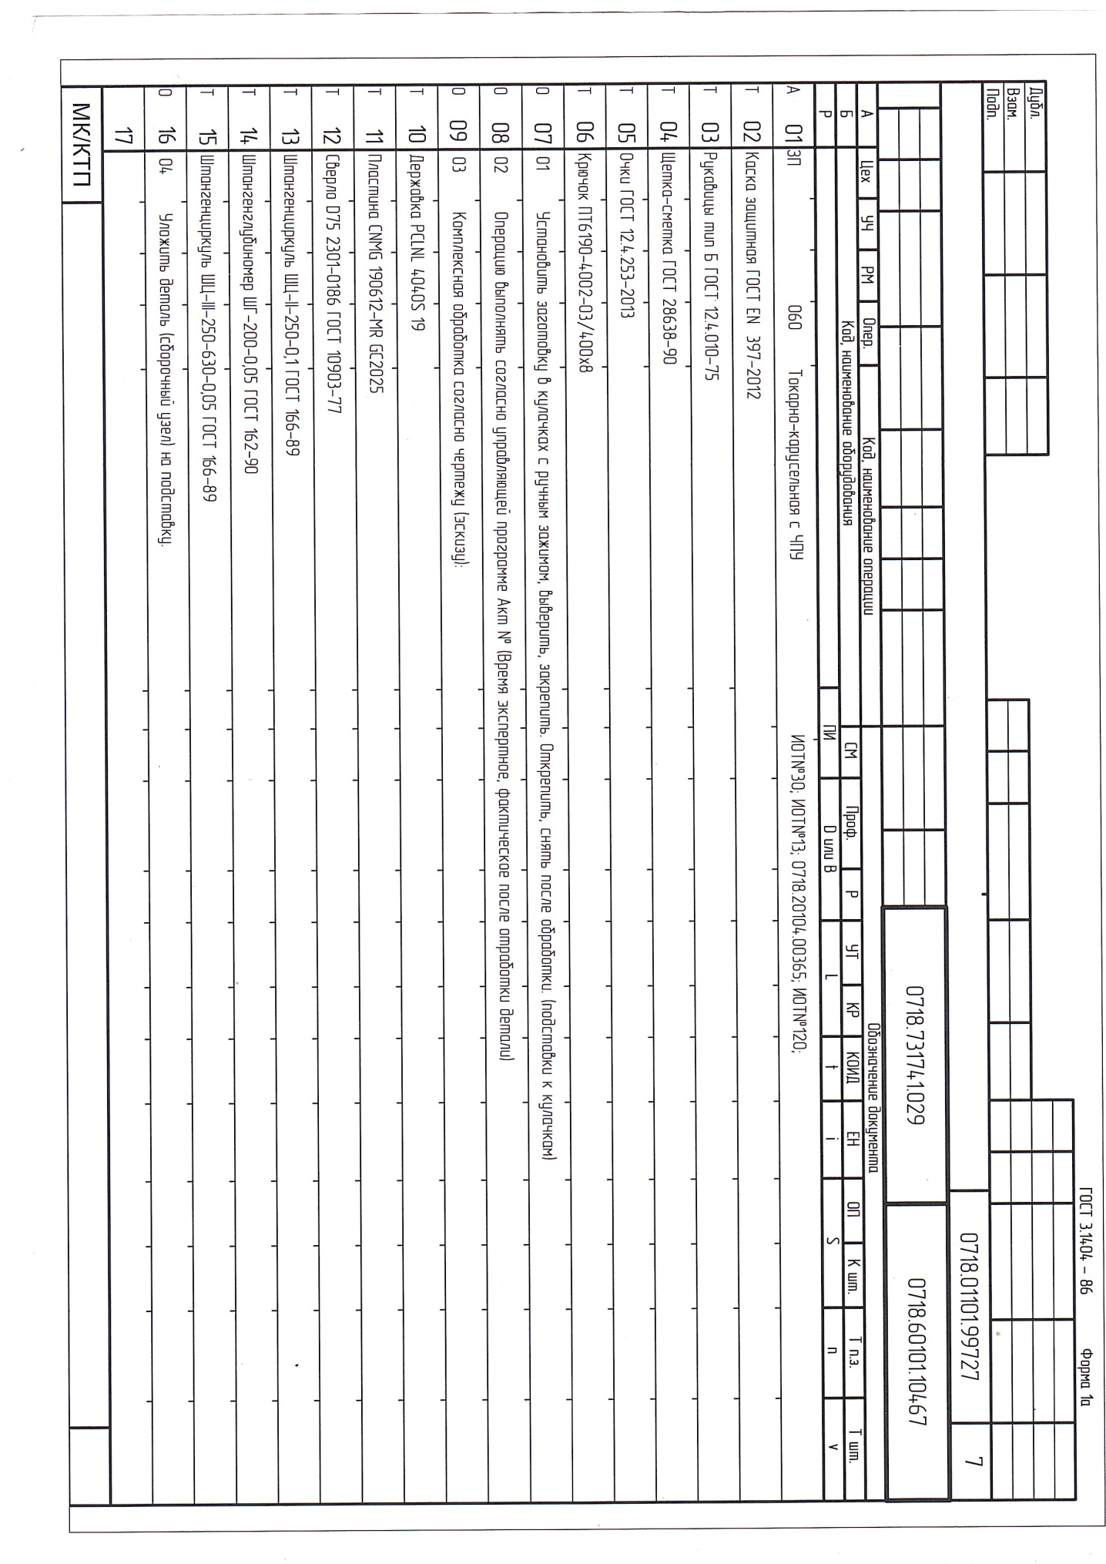
Приложение В – Сборочный чертеж шиберной задвижки с выдвижным шпинделем
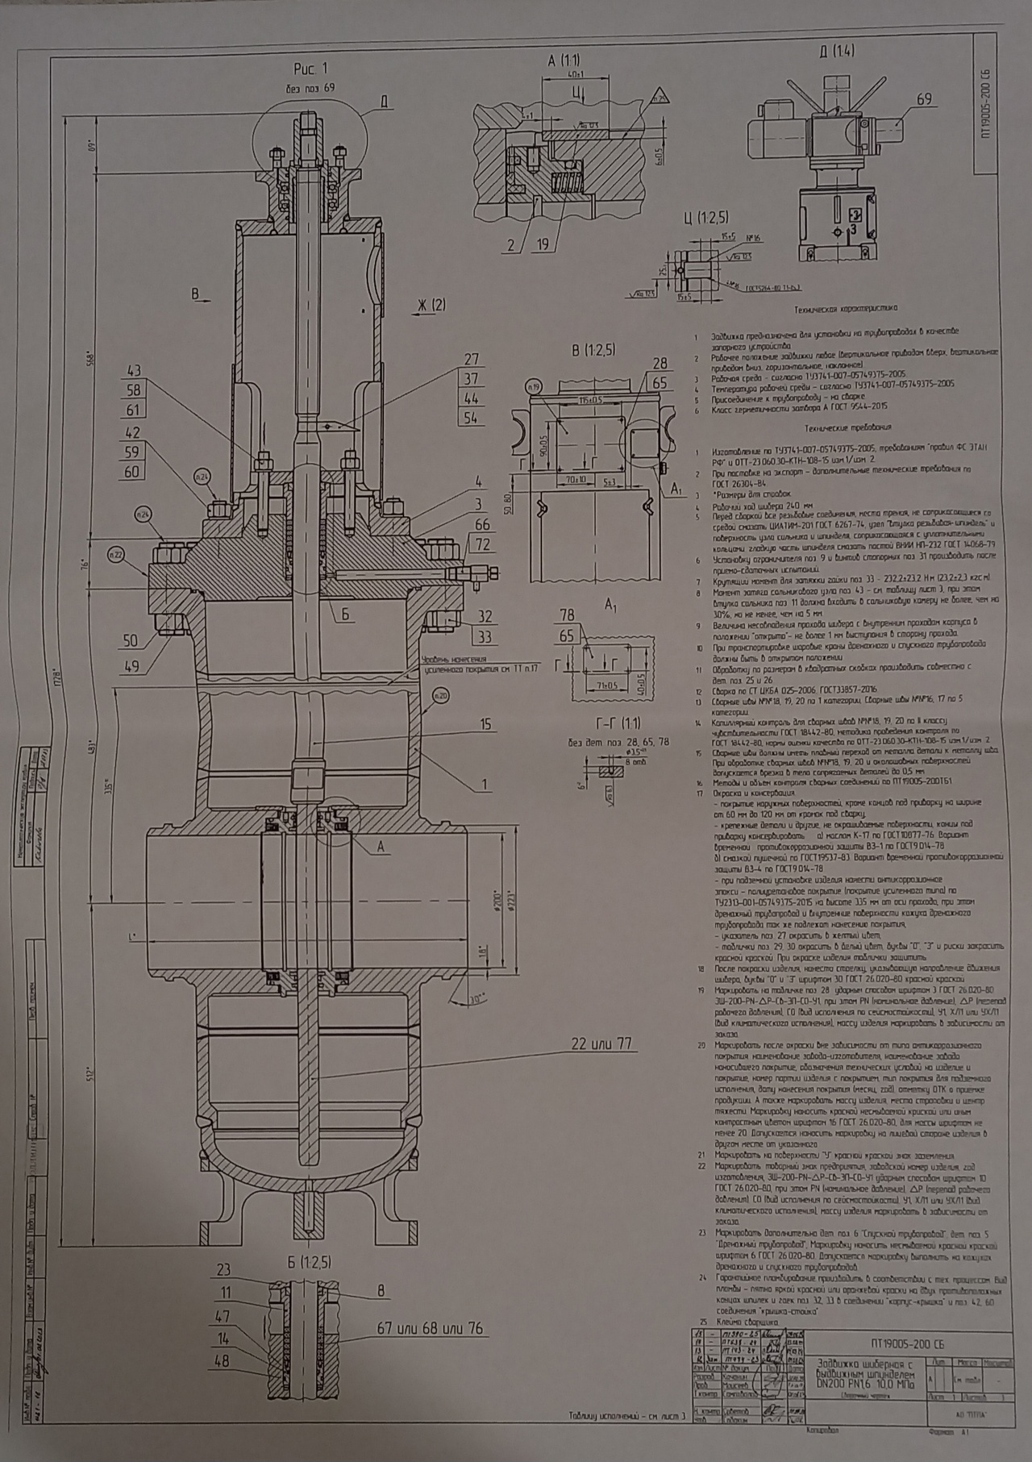

* Итоговая оценка выставляется как сумма баллов по пяти критериям оценки

